**专业培训记录**

**■QMS** **□50430** **□EMS** **□OHSMS**

|  |  |  |  |  |  |  |
| --- | --- | --- | --- | --- | --- | --- |
| **受审核方名称** | | **成都峡湾科技有限公司** | | | **专业小类/**  **项目代码** | **29.12.00;33.02.01;33.02.04;34.06.00** |
| **教师姓名** | | **张智灵** | **专业** | **33.02.04** | **培训地点** | **会议室** |
| **受培训人员** | **姓名** | **李林** |  |  |  |  |
| **专业代码** | **29.12.00,33.02.01,34.06.00** |  |  |  |  |
| **生产工艺/**  **服务过程** | | 销售服务流程图：  投标/业务洽谈→签订合同→采购→物资检验→交付  软件应用开发流程图：  需求分析-概要设计-详细设计-编码-测试-软件交付-验收-维护 | | | | |
| **生产过程/服务过程**  **的风险及控制措施**  **特殊过程的控制** | | 特殊过程：软件开发过程  控制措施：软件开发作业指导书 | | | | |
| **重要环境及控制措施** | | **/** | | | | |
| **不可接受风险的危险源及控制措施** | | **/** | | | | |
| **相关法律法规的要求及产品标准** | | 中华人民共和国合同法、中华人民共和国劳动法、中华人民共和国安全消防法、中华人民共和国产品质量法、民用机载计算机软件质量保证大纲编写指南HB 7233-1995、信息研发 软件维护GB/T 20157-2006、企业信息化系统集成实施指南GB/T 26327-2010、计算机软件测试文档编制规范GB/T 9386-2008、软件工程 产品质量 第1部分:质量模型、GB/T 16260.2-2006、软件工程 产品质量 第2部分:外部度量、GB/T 16260.2-2006软件工程 产品质量 第3部分:内部度量、GB/T 16260.2-2006软件工程 产品质量 第4部分:使用质量GB/T 16260.2-2006等及依据顾客技术要求。 | | | | |
| **检验和试验项目及要求(如有型式试验要求,要进行说明)** | | **/** | | | | |
| **其它相关知识** | | **无** | | | | |

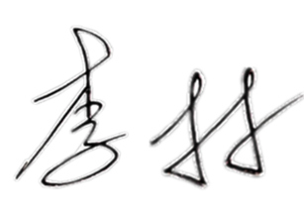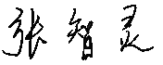

**填表人(专业人员)： 日期：2020.12.03 审核组长： 日期：2020.12.03**

**注：如有其他培训内容或空格不够可另加附页**